Διακριτά Μαθηματικά και Μαθηματική Λογική – ΠΛΗ20

Ακ. Έτος 2017-2018

**Ε ρ γ α σ ί α 4η - Ερωτήματα Κατανόησης**

**Αλγόριθμοι, Θεωρία Γραφημάτων**

Στο αρχείο αυτό περιλαμβάνονται τα ερωτήματα κατανόησης της τέταρτης εργασίας. Τα ερωτήματα αυτά είναι **τμήμα** της τέταρτης εργασίας που θα σας κοινοποιηθεί στο σύνολο της σε μία εβδομάδα. Συνιστάται θερμά να ασχοληθείτε με αυτά άμεσα, χωρίς να περιμένετε την συνολική εργασία. Πρόκειται για απλά ερωτήματα που στόχο έχουν να σας καθοδηγήσουν στις βασικές έννοιες του γνωστικού αντικειμένου της εργασίας και θα σας βοηθήσουν στα υπόλοιπα (περισσότερο απαιτητικά) ερωτήματα. Το **σύνολο της εργασίας** θα πρέπει να παραδοθεί στην προκαθορισμένη ημερομηνία.

Σημειώνεται ότι μαζί με την εργασία σάς διανέμονται και κάποιες ασκήσεις παλαιότερων ετών μαζί με τις λύσεις τους. Η μελέτη τους θα σας βοηθήσει στην εκπόνηση της εργασίας σας. Υπάρχουν αναφορές σε κάθε ερώτημα που παραπέμπουν στις συνοδευτικές ασκήσεις που είναι υποβοηθητικές για την απάντηση του ερωτήματος. Σημειώνεται πάντως ότι δεν πρέπει να μείνετε στην μελέτη μόνο των συνοδευτικών ασκήσεων αλλά να προσπαθήσετε να λύσετε επιπλέον ασκήσεις από παλαιότερες εργασίες και εξετάσεις.

**Ε ρ ω τ ή μ α τ α**

*Το ζητούμενο στο ερώτημα αυτό είναι η εξοικείωση με τους αναδρομικούς αλγορίθμους και με τις επαγωγικές αποδείξεις.*

**συνοδευτικές συναφεισ ασκήσεις παλαιότερων ετών: #1 και #2**

Στον παρακάτω αλγόριθμο, το *a* είναι θετικός και το *n* μη αρνητικός ακέραιος αριθμός. Το *n div 2* και το *n mod 2* είναι το πηλίκο και το υπόλοιπο αντίστοιχα της διαίρεσης του *n* με το 2.

**procedure** power (a,n)

**if** n=0 **then** **return** (1)

**if** n=1 **then** **return** (a)

m:=n div 2 // πηλίκο της ακέραιας διαίρεσης

r:=n mod 2 // υπόλοιπο της ακέραιας διαίρεσης

b:=a*a

c:=power(b,m)

**if** r=0 **then** **return** (c)

**else** **return** (a*c)

1. Υπολογίστε τις τιμές power(a,2), power(a,3), power(a,4).

*Στόχος του ερωτήματος αυτού είναι η κατανόηση των εννοιών του χρωματικού αριθμού και της μέγιστης κλίκας καθώς και η εφαρμογή τους σε επίλυση πρακτικών προβλημάτων.*

**συνοδευτικές συναφεισ ασκήσεις παλαιότερων ετών: #3 και #4**

1. Δεδομένων δύο γραφημάτων $G_{1},G_{2}$ κατασκευάζουμε ένα νέο γράφημα $G_{1}+G_{2}$ το οποίο περιέχει όλες τις κορυφές και ακμές των $G_{1},G_{2}$ και επιπλέον, κάθε κορυφή του $G_{1}$ συνδέεται με μία νέα ακμή με κάθε κορυφή του .

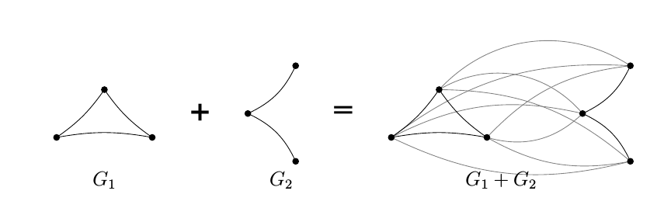

* 1. Δείξτε ότι $ω\left(G_{1}+G_{2}\right)=ω\left(G_{1}\right)+ω\left(G_{2}\right)$, όπου $ω\left(G_{i}\right)$ είναι ο αριθμός κλίκας του γραφήματος.
  2. Υπολογίστε τo $ω\left(K_{n_{1},...,n_{k}}\right)$, όπου $K_{n_{1,...},n_{k}}$ είναι ένα πλήρες $k$-μερές γράφημα.

*Αποτελεί εξάσκηση στον τυπικό ορισμό απλών γραφοθεωρητικών ιδιοτήτων με χρήση της πρωτοβάθμιας γλώσσας και στην ερμηνεία προτάσεων της πρωτοβάθμιας γλώσσας σε γραφήματα.*

**συνοδευτικές συναφεισ ασκήσεις παλαιότερων ετών: #5 και #6**

Θεωρούμε μια πρωτοβάθμια γλώσσα που περιέχει δύο κατηγορηματικά σύμβολα *E* και *P*. Ερμηνεύουμε τη γλώσσα αυτή σε απλά, μη κατευθυνόμενα γραφήματα. Συγκεκριμένα, οι μεταβλητές ερμηνεύονται ως κορυφές των γραφημάτων, το σύμβολο *Ε* ως η διμελής σχέση που περιλαμβάνει όλα τα ζευγάρια κορυφών (*a*, *b*) τα οποία συνδέονται με ακμή (ειδικότερα, το (*a*,*a*) δεν ανήκει ποτέ στη σχέση *Ε*) και το σύμβολο *P* ως η διμελής σχέση που περιλαμβάνει όλα τα ζευγάρια κορυφών (*a,b)* για τα οποία υπάρχει μονοπάτι που συνδέει τις κορυφές *a* και *b* (ειδικότερα, το ζευγάρι (*a,a*) ανήκει πάντα στη σχέση καθώς η κορυφή *a* συνδέεται με τον εαυτό της με το κενό μονοπάτι).

1. Διατυπώστε σε φυσική γλώσσα τι σημαίνει κάθε μια από τις παρακάτω προτάσεις και δώστε ένα παράδειγμα γραφήματος με 5 τουλάχιστον κορυφές, για το οποίο είναι αληθής.
$∀x∃y\left(E\left(x,y\right)∧∀w\left(E\left(x,w\right)→\left(w=y\right)\right)\right)$

2. Δώστε τύπους της κατηγορηματικής λογικής οι οποίες να εκφράζουν τα παρακάτω:
   1. Η κορυφή $x$ έχει βαθμό ίσο με 2.
   2. Το γράφημα έχει ακριβώς δύο συνεκτικές συνιστώσες.

*Το ακόλουθο ερώτημα αποτελεί εξάσκηση στις έννοιες των μονοπατιών Euler και Hamilton και στην εφαρμογή της μαθηματικής επαγωγής σε γραφήματα.*

**συνοδευτικές συναφεισ ασκήσεις παλαιότερων ετών: #7 και #8**

Θεωρήστε το γράφημα $G_{n}$ του οποίου οι κορυφές είναι όλες οι μεταθέσεις του συνόλου $S=\left\{1,2,3,...,n\right\}$ με την ιδιότητα ότι δύο κορυφές $\left(ε_{1},ε_{2},...,ε_{n}\right)$, $\left(ε'_{1},ε'_{2},...,ε'_{n}\right)$ συνδέονται με ακμή αν και μόνον αν η μία προκύπτει από την άλλη εναλλάσσοντας τις θέσεις δύο ακεραίων. Για παράδειγμα, στο παρακάτω σχήμα απεικονίζεται το γράφημα $G_{3}$.

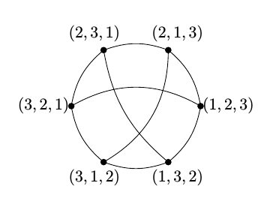

1. Δείξτε ότι το πλήθος των κορυφών και των ακμών του γραφήματος είναι αντίστοιχα $n!$ και $n!\frac{n\left(n-1\right)}{4}$.
2. Με δεδομένο ότι το γράφημα είναι συνεκτικό, δείξτε ότι το $G_{n}$ έχει κύκλο Euler όταν $n=4k$ ή $n=4k+1$, όπου $k$ φυσικός αριθμός.